Тема № 13. Элементы подгруппы азота. Их соединения
Свойства элементов подгруппы азота.
Азот, свойства и применение.
Аммиак, соли аммония.
Кислородсодержащие соединения азота.
Свойства элементов подгруппы азота
В главную подгруппу V группы периодической системы элементов входят азот, фосфор, мышьяк, сурьма, висмут. Атомы подгруппы азота имеют во внешнем электронном слое по пять электронов (таблица 3) и, следовательно, склонны принимать электроны. Но, в отличие от элементов главных подгрупп VI и VII групп, элементы рассматриваемой подгруппы принимают электроны труднее, так как им до восьмиэлектронной структуры во внешнем слое недостает большего числа электронов. Внутри самой подгруппы с увеличением радиуса атомов элементов тенденция принимать электроды уменьшается.
Элементы подгруппы азота могут также отдавать электроны, и эта способность выражена у них сильнее, чем у элементов VI и VII групп, что связано с увеличением радиусов атомов рассматриваемых элементов.

Таблица 3

Некоторые свойства элементов подгруппы азота
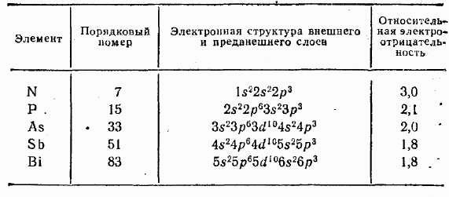

Азот и элементы его подгруппы в соединениях проявляют степень окисления от -3 до +5. Наиболее характерными степенями окисления являются -3 и +5. С водородом эти элементы образуют соединения типа RН_{з}: NH₃, РН_{з}, AsH₃, SbH₃, BiH₃, в которых степень окисления элементов равна -3. С кислородом они образуют оксиды общей формулы R₂О_{з} и R₂О₅ где степень окисления составляет +3 и +5. Этим оксидам соответствуют кислоты; наибольшее значение из них имеют: HNO₃ – азотная, НРО_{з} – метафосфорнaя, Н_{з}РO₄ – ортофосфорная, HAsO₃ – метамышьяковая, H₃AsO₄ – ортомышьяковая.

2. Азот, свойства и применение
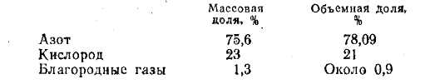
Большая часть азота находится в природе в свободном состоянии. Свободный азот является главной составной частью воздуха, который состоит из постоянных компонентов.
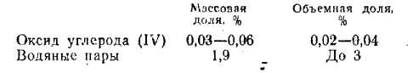
и переменных компонентов

Кроме того, воздух содержит примеси: пыль, производственные газы, например SО₂, оксиды азота, сероводород, микроорганизмы и др.
Воздух сгущается при температуре -140 °С и давлении 4 МПа Из жидкого воздуха получают азот в промышленности.
Молекула азота двухатомна (N₂) и атомы в ней связаны одной σ и двумя π-связями, суммарная энергия которых 945 кДж/моль. При обычных условиях азот химически весьма инертен, но при повышенной температуре он соединяется с некоторыми металлами, кислородом, а при повышенном давлении и при участии катализатора – с водородом. Таким образом, в окислительно-восстановительных процессах азот может быть как окислителем, так и восстановителем.
3. Аммиак. Соли аммония
Молекула аммиака NН₃ образуется путем спаривания трех π-электронов атома азота с s-электронами трех атомов водорода. Вследствие различной электроотрицательности атомов азота и водорода образующиеся между ними связи полярны. Общие электронные пары смещены в сторону атома азота, поэтому молекула аммиака также полярна. Аммиак хорошо растворим в воде, что объясняется возникновением водородных связей между молекулами аммиака и молекулами воды. Аммиак горит в кислороде, взаимодействует с металлами, с водой образует гидроксид аммония NH₄ОH.
В аммиаке азот имеет самую низкую степень окисления, поэтому аммиак может проявлять, восстановительные свойства.
При взаимодействии с кислотами газообразный аммиак и его водные растворы образуют соли аммония: NH₄C1, (NH₄)₂SО₄, NH₄HCO₃. Образование иона аммония NH₄⁺ происходит в результате того, что неподеленная электронная пара атома азота занимает вакантную орбиталь иона водорода:
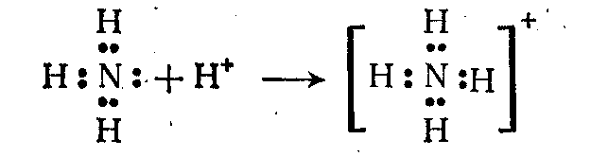
Атом азота в молекуле NН₃ выступает в роли донора, а ион водорода – в роли акцептора.
Соли аммония при нагревании разлагаются, причем продукты разложения часто зависят от аниона соли. Характерной реакцией для солей аммония является их взаимодействие cо щелочами.

4. Кислородсодержащие соединения азота
Азот с кислородом образует пять оксидов: N₂O NO, N₂O₃, NO₂ и N₂O₅. Два из N₂O₃ и N₂O₅ – являются ангидридами, соответствующими азотистой HNO₂ и азотной НNО₃ кислотам.
Азотистая кислота слабая, неустойчивая; проявляет как окислительные, так и восстановительные свойства.
Азотная кислота сильная, с водой смешивается в любых соотношениях. Безводная азотная кислота «дымит» на воздухе, на свету разлагается с образованием оксида азота (IV). В практике чаще пользуются не дымящей азотной кислотой (98—100 % HNO₃), а ее водным 65 % раствором плотностью 1400 кг/м³.
Азотная кислота является сильным окислителем, поэтому ее реакции с металлами значительно отличаются от реакций металлов с соляной и разбавленной серной кислотами: практически никогда не наблюдается выделения водорода. Благодаря окислительным свойствам азотная кислота взаимодействует и с неметаллами.
Восстановление азотной кислоты происходит до соединений с различной степенью окисления азота в зависимости от концентрации азотной кислоты и активности металла:
В концентрированной азотной кислоте при нагревании растворяются все металлы, кроме золота, платины и некоторых платиновых металлов, на холоду же некоторые металлы, такие, как железо и хром, пассивируются. Золото и платина растворяются в «царской водке»:
Au + HNO₃ + 3HCl = AuCl₃ + NO + 2H₂O
AuCl₃ + HCl = H[AuCl₄]
Соли азотной кислоты называют нитратами, все они хорошо растворяются в воде, при нагревании разлагаются. Продукты разложения могут быть различными в зависимости от активности металла, входящего в состав соли. Так, нитраты щелочных и щелочноземельных металлов превращаются в нитриты; нитраты металлов, расположенных в ряду напряжения до меди включительно, разлагаются на оксид металла, оксид азота (IV) и кислород; нитраты еще менее активных металлов – на свободный металл, оксид азота (IV) и кислород. Получают азотную кислоту в лаборатории из солей, в промышленности – из аммиака.

Опыт № 1. Аммиак
(Аммиак и оксиды азота (кроме закиси азота) раздражающе действуют на дыхательные пути. Вдыхание паров оксидов азота может вызвать отек легких. Работу с этими веществами необходимо вести только в вытяжном шкафу!)

1.1. Реакции получения аммиака и свойства аммиак
1. Приготовьте смесь из 1 – 2 г хлорида аммония и 1 – 2 г гашеной извести (гидроксида кальция). Обнаруживается ли при этом образование аммиака? Перенесите смесь в пробирку и подогрейте ее. Поднесите к пробирке полоску фильтровальной бумаги, смоченную концентрированной соляной кислотой. Что наблюдаете?
2. Налейте в пробирку 2 мл разбавленного раствора аммиака и нагрейте.
Поднесите к пробирке смоченную водой полоску бумаги с универсальным индикатором.
Как сдвигается равновесие «аммиак—вода» при изменении температуры?
3. Налейте в пробирку 2 мл 25%-ного раствора аммиака и опустите в него небольшой кусочек гидроксида натрия. Что происходит? Напишите уравнения реакций.
Объясните выделение аммиака из раствора при добавлении твердой щелочи. Почему водный раствор аммиака является слабым электролитом? Какими способами получают аммиак в промышленности? Напишите уравнения реакций.

Получение аммиака и растворение его в воде («фонтанчик»)
Соберите прибор (рисунок 20). Колбу Вюрца 7 заполните примерно на 1/5 её объема гранулированным гидроксидом натрия (калия), в капельную воронку 2 налейте концентрированный раствор аммиака не более 2/3 ее объема. (При работе со щелочью наденьте очки!) Медленно (по каплям) приливайте раствор аммиака к гранулированной щелочи и установите ровный ток аммиака. Заполните аммиаком толстостенную склянку емкостью 50 – 100 мл.
Закройте склянку резиновой пробкой с оттянутой трубкой, обращенной капилляром внутрь склянки, и опустите конец капиллярной трубки в кристалллизатор с водой (см. рисунок 18 б) Что наблюдается через некоторое время? Рассчитайте концентрацию получившегося раствора аммиака в предположении, что объем аммиака был поглощен равным объемом воды. Определите рН раствора с помощью универсальной индикаторной бумаги.
Как установить, что склянка заполнилась аммиаком? Какое равновесие устанавливается в растворе аммиака? Напишите уравнение соответствующей реакции и выражение для K_{b}.

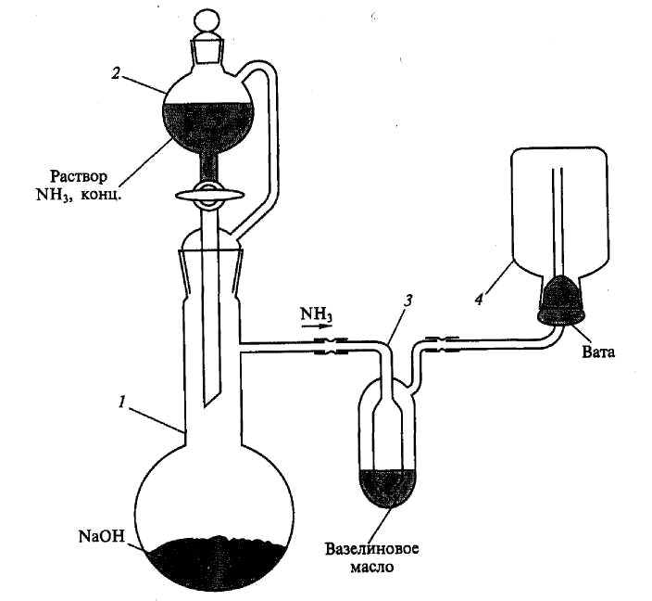

Рисунок 20. Прибор для получения аммиака:
1 – колба Вюрца; 2 - капельная воронка; 3 - промывалка счетчик пузырьков; 4 - толстостенная склянка

Опыт № 2. Соли аммония
Аммонийные соли фосфорной кислоты. Поместите в маленький тигель несколько кристаллов одной из аммонийных солей фосфорной кислоты и нагрейте. Поднесите к тиглю смоченную водой полоску универсальной индикаторной бумаги. Как изменился цвет индикатора? Какой газ выделяется при разложении соли? Какое вещество осталось в тигле после нагревания?
Сульфат аммония. Положите в маленький тигель несколько кристаллов сульфата аммония и прокалите. Поднесите к тиглю во время прокаливания полоску фильтровальной бумаги, смоченную подкисленным раствором перманганата калия и смоченную водой полоску универсальной индикаторной бумаги. Как изменяется окраска индикаторов? Какие газы выделяются при прокаливании соли?
Нитрат аммония. В маленьком фарфоровом тигле прокалите несколько кристаллов нитрата аммония. Что наблюдаете?
Хлорид аммония
А. Поместите 0,2 – 0,5 г хлорида аммония в фарфоровый тигель 1 и закрепите над ним перевернутую воронку 2 (рисунок 21). Нагрейте тигель. Что наблюдаете? Рассмотрите форму возогнанных кристаллов под микроскопом и сравните с формой исходных кристаллов.
Б. Поместите в пробирку 0,2 – 0,3 г хлорида аммония. Нагрейте вещество и поднесите к пробирке полоску универсальной индикаторной бумаги, смоченную водой. Как изменяется окраска индикатора при возгонке хлорида аммония?
Карбонат аммония. Поместите 0,2 – 0,3 г карбоната аммония в фарфоровый тигель с установленной над ним перевернутой химической воронкой и нагрейте (см. рисунок 21). Что наблюдаете?
Напишите уравнения реакций.
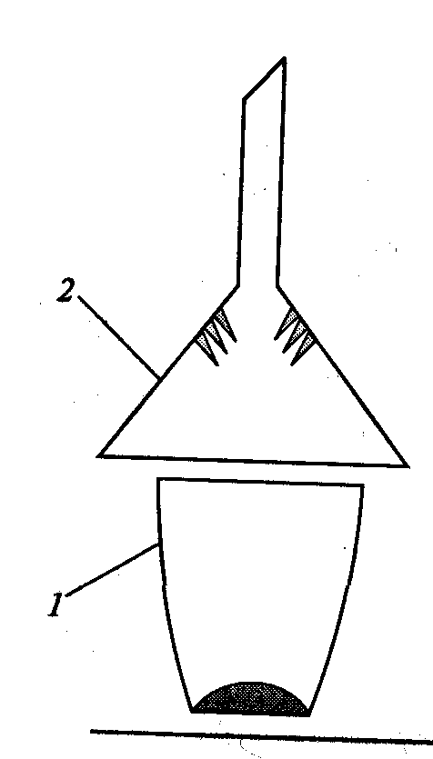
Рисунок 21. Возгонка хлорида аммония:
1 - тигель фарфоровый; 2 - воронка
Чем объясняется разный характер разложения аммонийных солей при нагревании? Какие соли аммония возгоняются?
Как доказать экспериментально, что использованные соли являются солями аммония?

Опыт № 3. Свойства гидразина и гидроксиламина
1. В две пробирки налейте по 5 мл воды и внесите в них по две-три капли гидразина, гидразингидрата или несколько кристаллов хлорида гидразиния. В одну пробирку прибавьте несколько капель йодной воды. Что наблюдаете? В другую пробирку добавьте растворы хлорида меди (II) и 20%-ной щелочи. Осторожно нагрейте содержимое пробирки. Что происходит?
2. Растворите несколько кристаллов хлорида гидроксиламина в 4 – 5 мл воды и разлейте в две пробирки. Испытайте раствор индикаторной бумагой. В одну пробирку прилейте несколько капель йодной воды, а в другую несколько капель подкисленного раствора перманганата или дихромата калия. Что происходит?
3. Налейте в пробирку 3 мл фиолетового солянокислого раствора хлорида титана (III) и внесите в нее несколько кристаллов сульфата или хлорида гидроксиламина. Как изменяется окраска раствора? Напишите уравнения реакций.
Какое строение имеют гидразин, гидразингидрат, сульфат гидразина и гидроксиламин? Какими свойствами обладают эти соединения?

Опыт № 4. Оксиды азота
(Опыты проводите в вытяжном шкафу!)

Оксид азота(I) Поместите в пробирку 1 – 2 г нитрата аммония и осторожно нагрейте. Внесите в пробирку тлеющую лучинку. Что наблюдаете? Напишите уравнения реакций.
Как отличить оксид азота (I) от кислорода? Какими свойствами обладает этот оксид?

Оксид азота (II)
Получение оксида азота (II) действием разбавленной азотной кислоты на медь. Соберите прибор (рисунок 22 а). В промывалку 3 налейте 10%-ный раствор щелочи. Поместите в колбу Вюрца 1 емкостью 250 мл 5 г медных стружек, а в капельную воронку 2 налейте 20 – 30 мл 33%-ного раствора азотной кислоты, не более 2/3 её объема. Медленно приоткройте кран капельной воронки и постепенно приливайте в колбу азотную кислоту для получения ровного тока оксида азота (II).
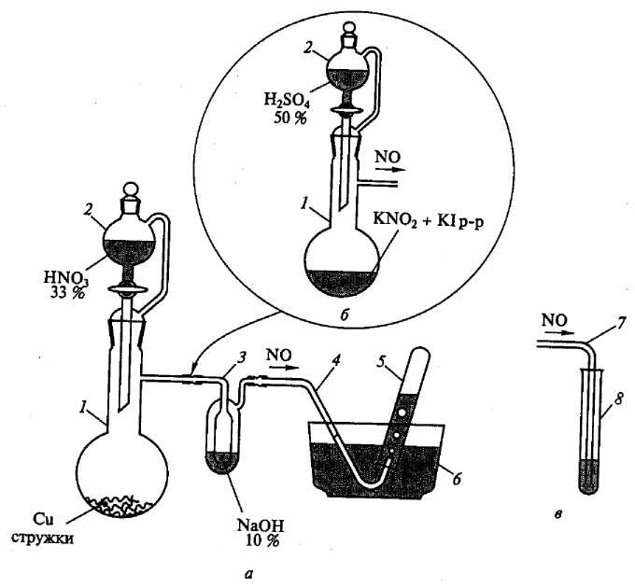
Рисунок 22. Прибор для получения оксида азота (II):
a) действием разбавленной азотной кислоты на медь; б) восстановлением нитрита йодидом в вислой среде; в) пропусканием оксида азота (II) через раствор концентрированной азотной кислоты; 1 – колба Вюрца; 2 – капельная воронка; 3 – промывалка; 4, 7 – газоотводные трубки; 5, 8 – пробирки; 6 – кристаллизатор.

Получение оксида азота (II) восстановлением нитрита калия (натрия). Соберите прибор, изображенный на рисунке 22 б. Растворите 15 г нитрита калия (натрия) и 7,5 г йодида калия в 75 мл воды, раствор перелейте в колбу Вюрца 1. В капельную воронку 2 налейте 50%-ный раствор серной кислоты.
Чем объясняется появление окраски газов в колбе? Растворяется ли оксид азота (II) в воде и щелочи? Что образуется в промывалке в проведенных опытах?
Свойства оксида азота (II)
1. Соберите оксид азота (II) в пробирку под водой. Откройте пробирку. Что наблюдаете?
2. Замените газоотводную трубку 4 на трубку 7 и пропустите ток оксида азота (II) через пробирку с 2 – 3 мл слегка нагретого раствора концентрированной азотной кислоты (рисунок 22 в). Что наблюдаете?
3. Налейте в пробирку 8 3 – 5 мл свежеприготовленного насыщенного раствора соли Мора (раствор должен быть бесцветным). Пропустите через раствор ток оксида азота (II). Как изменяется окраска раствора? Раствор подогрейте. Что наблюдаете?
Напишите уравнения реакций.
Сделайте вывод о том, какими свойствами обладает оксид азота (II). Какой состав имеет соль Мора?

Оксид азота (III)
Соберите прибор (рисунок 23). Заполните U-образную трубку 3 оксидом фосфоpa (V), нанесенным на стеклянную вату, вторую пустую U-образную трубку-приемник 4 погрузите в охлаждающую смесь (лед и хлорид натрия). На дно колбы Вюрца 1 положите 1 – 2 г крахмала, в капельную воронку 2 налейте 5 – 10 мл 50%-ного раствора азотной кислоты. Выдержите предварительно приемник 4 в бане 6 10 – 15 мин.
Приливая по каплям азотную кислоту к крахмалу, наблюдайте за конденсацией жидкости в U-образной трубке-приемнике 4. Если реакция не происходит, осторожно подогрейте колбу с реакционной смесью. Какой цвет имеет жидкость в приемнике?
Вылейте жидкость из приемника в пробирку с кусочками льда. Что наблюдаете? Напишите уравнения реакций.
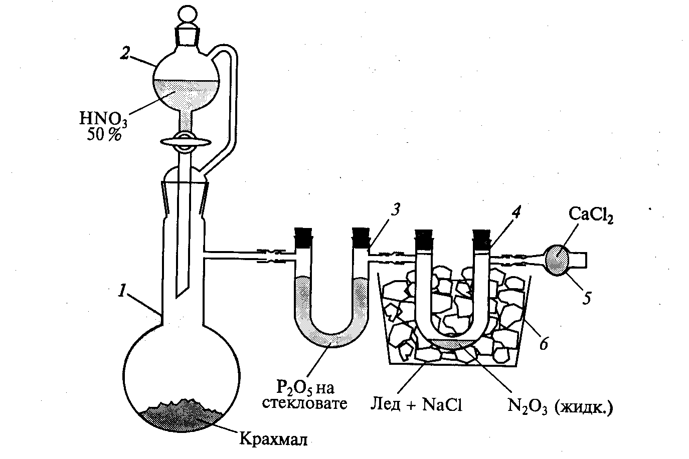
Рисунок 23. Прибор для получения оксида азота (III):
1 – колба Вюрца; 2 – капельная воронка; 3 – U-образная трубка с оксидом фосфора (V) на стекловате; 4 – U-образная трубка-приемник; 5 – хлоркальциевая трубка; 6 – баня со льдом и NaCI

Оксид aзота (IV)
- Соберите прибор (рисунок 24). Положите в колбу Вюрца 1 1 – 2 г медных стружек и закройте ее пробкой с капельной воронкой 2. В капельную воронку налейте 10 – 20 мл концентрированной азотной кислоты.
Осторожно приливайте из капельной воронки азотную кислоту в колбу 7. Что наблюдаете? Заполните оксидом азота (IV) склянку 6, прикрытую стеклом 5.
Внесите в баночку тлеющую лучинку. Что наблюдаете?
Какие оксиды азота образуются в процессе реакции с медью по мере расходования и уменьшения концентрации азотной кислоты?

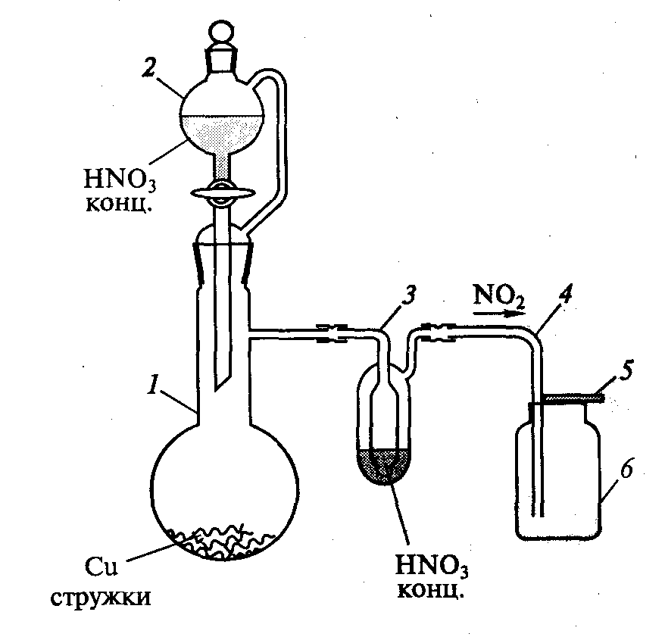
Рисунок 24. Прибор для получения оксида азота (IV):
1 – колба Вюрца; 2 – капельная воронка; 3 – промывалка с азотной кислотой; 4 – газоподводящая трубка; 5 – стекло; 6 – склянка.
Соберите прибор (рисунок 25). Заполните U-образную трубку (или колонку) 2 фосфорным ангидридом, нанесенным на стеклянную вату. В пробирку 7 поместите смесь, состоящую из 5 – 7 г нитрата свинца и 1 – 2 г сухого песка.
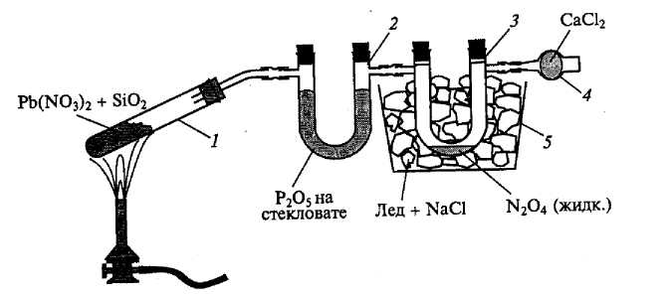
Рисунок 25. Прибор для получения оксида азота (IV):
1 – пробирка из тугоплавкого стекла; 2 – U-образная трубка с оксидом фосфора (V) на стекловате; 3 – U-образная трубка-приемник; 4 – хлоркальциевая трубка; 5 – баня с охлаждающей смесью.

Погрузите пустую U-образную трубку-приемник 3 в баню 5 с охлаждающей смесью (лед и хлорид натрия).
Нагрейте пробирку 1 с нитратом свинца. Что наблюдаете? Какого цвета конденсируется жидкость в приемнике 3? Отсоедините приемник 3 от прибора и быстро вылейте полученную жидкость в пробирку с кусочками льда. Что наблюдаете? Напишите уравнения реакций.
Как можно объяснить легкость димеризации оксида азота (IV)?

